**UNIDAD 3**

**ACTIVIDAD 1**

**ELMENTOS MISIONALES DE LA FUNDACION**

**JULIETH CATHERINE ORTEGA MENDOZA**

**COD: 1049636518**

**TUTOR**

**VIVIANA MARCELA MIRANDA**

**FUNDACION UNIVERCITARIA SAN MATEO**

**MODULO INTRODUCTORIO**

**INGENIERIA EN SEGURIDAD Y SALUD PARA EL TRABAJO**

**2019**

1. **CARACTERISTICAS**

* La fundación universitaria san mateo fundamenta su existencia en la filosofía de san mateo, la cual se basa en la fraternidad y el ánimo para dar cumplimiento a sus pensamientos, establecidos en la doctrina de cristo para soportar las vicisitudes de la vida y a la vez seguir los pensamientos por el amor a la sabiduria teórica y práctica de la vida.
* La labor académica de la SAN MATEO está orientada en la formación integral en el nivel técnico profesional, habiendo obtenido la redefinición institucional por parte del ministerio de educación nacional
* En este sentido el egresado de la Fundación san Mateo será una persona analítica , con pensamiento sistémico con capacidad para la resolución de problemas reduciendo su nivel de complejidad a problemas más sencillos, con aptitud para la extracción del mundo real, con buena actitud hacia el cambio hacia el trabajo en equipo y hacia el aprendizaje autónomo ya que los constantes avances tecnológicos implicara que esté preparado para volver a aprender, volver a entrar en el saber y afrontar de manera práctica los retos de un contexto actual de cambios rápidos en diversos ordenes de la cultura.

1. **MISION**

La Fundación san mateo, institución técnica profesional redefinida, está comprometida con la formación integral de profesionales con espíritu ético, cívico, creativo, y crítico con apropiación y excelente manejo de las nuevas tecnologías de la información y las comunicaciones y ciudadanos con capacidad de liderazgo para que participen en el desarrollo económico, social y cultural para que así el egresado alcance un máximo equilibrio entre el ser el saber y el hacer.

1. **VISION**

La Fundación san Mateo es una institución de educación superior de carácter privado que proyecta destacarse a nivel nacional como institución técnica profesional redefinida por su formación por ciclos propedéuticos mediante un proceso educativo que incluye la formación personal y profesional de los estudiantes siendo capaces de manejar las nuevas tecnologías de la información y las comunicaciones y proyectando con un sentido social la excelencia académica.

1. **MODELO DE FORMACION**

El modelo pedagógico de la Fundación san Mateo para la modalidad virtual se basa en la implementación de la información y las comunicaciones (TICS) en sus procesos de formación.

El modelo pedagógico usa la modalidad de aprendizaje e learning o a distancia en el cual se usa mediante canales electrónicos, aplica una perspectiva de tipo constructivista como experiencial, colaborativa y centrada en el estudiante además fomenta el autoaprendizaje así el estudiante desarrolla habilidades en el cual juega un papel importante la autonomía como un elemento clave asociado a la interacción con diversas herramientas virtuales.

1. **PLAN DE ESTUDIOS**

El ingeniero en seguridad y salud para el trabajo es un profesional integral con capacidad de diagnosticar, diseñar, implementar, seguir y mejorar los sistemas de gestión y así promover, prevenir y proteger los riesgos laborales generando así un ambiente de trabajo seguro y saludable.

Cuanta con la capacidad de:

* Planificar y dirigir equipos para la prevención de riesgos.
* Determinar controles de ingeniería de acuerdo al grado de exposición a los agentes de riesgo de acuerdo con la normatividad
* Desarrollar programas de formación, prevención y protección de riesgo
* Investigar accidentes laborales y enfermedades laborales
* Evaluar agentes de riesgo
* Desarrollar los sistemas de gestión de acuerdo a los requisitos legales

1. 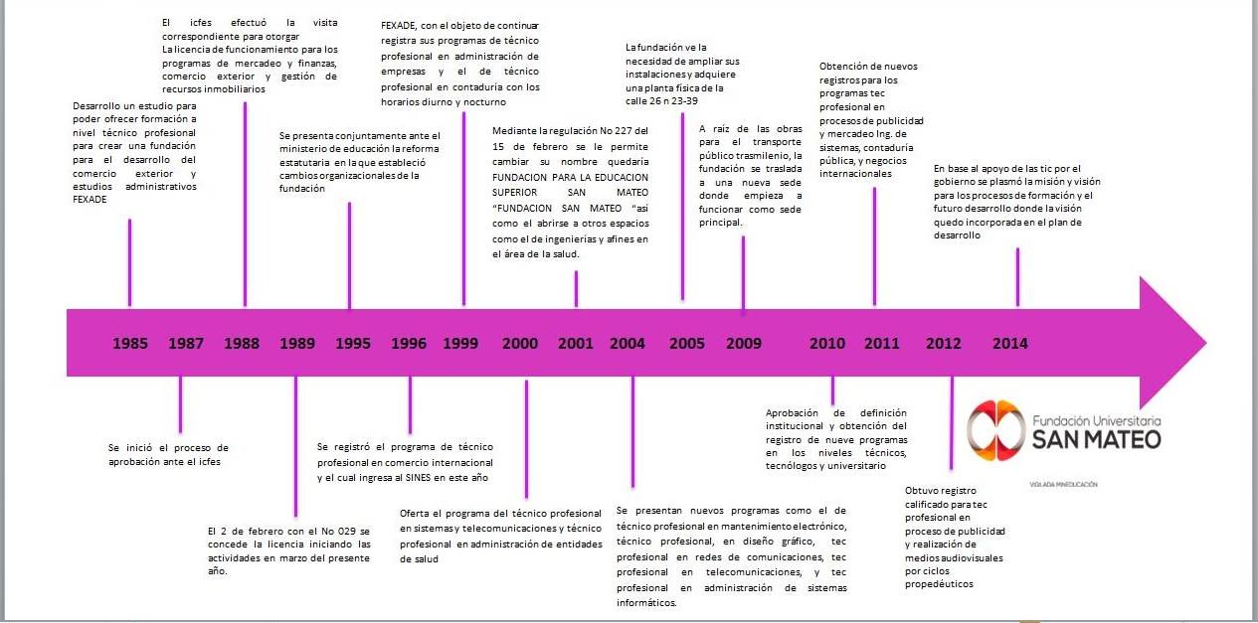**LINEA DEL TIEMPO**
2. **COMPROMISOS A CUMPLIR PARA EL ÉXITO DEL ESTUDIO EN LA MODALIDAD VIRTUAL**

Asumir un rol de compromiso responsabilidad y dedicación ante el cumplimiento de las actividades en los módulos así mismo administrar el tiempo que sea necesario para lograr este objetivo apoyarme en mis compañeros y tutores para resolver dudas y ampliar los conocimientos, usar material de apoyo brindado por la institución, aprovechar al máximo las ayudas y herramientas que ofrece la plataforma, presentar a tiempo y de forma correcta las actividades y exámenes propuestos por cada uno de los módulos ,tener motivación y ganas de aprender implementar el autoaprendizaje solicitando apoyo de otros medios tales como:

* Investigación con personas idóneas en el tema
* Uso de recursos tecnológicos e informáticos para la investigación